Податкова_інформує: щодо застосування РРО та ПРРО у 2022 році

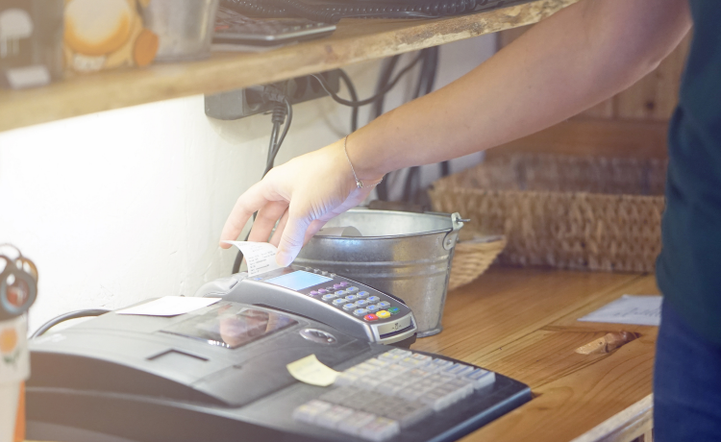
Головне управління ДПС у Харківській області нагадує, що з 01 січня 2022 року значно розширюється коло суб’єктів господарювання (фізичних осіб – підприємців), які мають застосовувати реєстратори розрахункових операцій та/або програмні реєстратори розрахункових операцій.
Звертаємо увагу на необхідність завчасної реєстрації реєстраторів розрахункових операцій та/або програмних реєстраторів розрахункових операцій у контролюючих органах з метою дотримання вимог чинного законодавства України.
З 01 січня 2022 року відповідно до пункту 61 підрозділу 10 Розділу XX «Перехідні Положення» Податкового кодексу України реєстратори розрахункових операцій та/або програмні реєстратори розрахункових операцій застосовуються платниками єдиного податку другої - четвертої груп (фізичними особами - підприємцями).

